Livret d’accueil
Union Sportive Vallée de la Thur

Ecole de Football

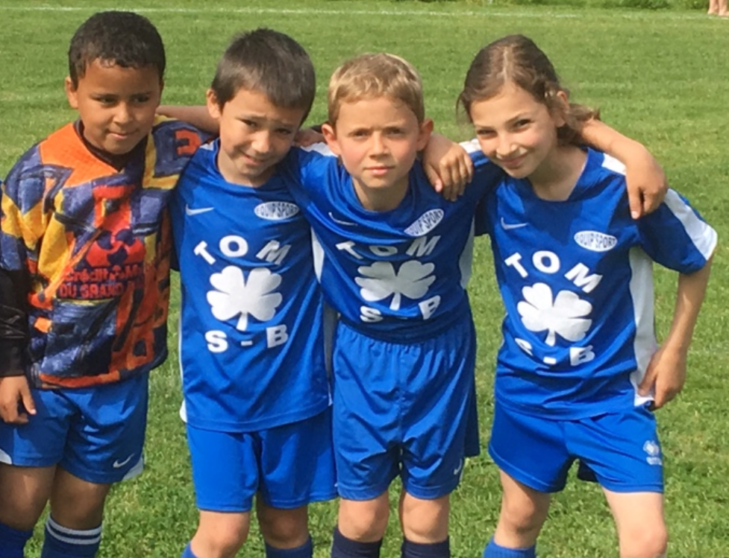

L’USVT est née en 2016 de la fusion des clubs de Willer sur
Thur et Bitschwiller afin d’apporter une nouvelle dynamique
et de meilleures infrastructures pour tous les licenciés du club

Ecole de Foot

Respect Plaisir Convivialité

L’ école de foot

« C’est d’enseigner le jeu avant l’enjeu. C’est par le plaisir du jeu que les joueurs progressent »  L’école de football de l’USVT a pour vocation l’éveil, l’initiation, et la formation au football, pour tous les jeunes désireux de découvrir les joies de ce sport. Elle propose aux enfants un enseignement varié, structuré et riche en histoire, des objectifs pour chaque catégorie ont été définis, puis une programmation technique a été établie pour permettre à un maximum de joueurs d’atteindre ses objectifs.  En effet à l’Ecole de Foot la séance ne peut pas s’improviser, ni même se préparer par rapport au match précédent, elle doit s’inscrire dans une programmation annuelle.  D’autre part le club s’est engagé dans un processus de labellisation de l’Ecole de Foot. Cette action a permis de fixer un cadre commun à tous les acteurs de l’Ecole de Foot (joueurs, éducateurs, dirigeants, parents) et de faire reconnaître le travail de formation du club.  Le rôle sportif, éducatif et social de l’école de football de l’USVT permet de perpétuer l’esprit de convivialité qui règne et de nourrir des ambitions sportives, par l’amélioration du niveau de performance de ses équipes de jeunes  Le Mot des présidents  L’ USVT s’est dotée d’une structure et d’infrastructures permettant  à votre enfant de s’épanouir dans son sport favori.  Assistés d’éducateurs compétents, dévoués et diplômés, nous voulons  véhiculer les valeurs de performance, de respect et de convivialité  chères à notre club.  Le club fera son maximum pour concrétiser ses ambitions et  permettre à votre enfant de progresser dans le plaisir et le respect des règles.  Nous vous souhaitons avec tous les éducateurs du club une excellente saison. Merci de vivre avec nous et vos enfants ces bons moments de la vie.  Didier Sollmeyer Christophe Guyot  Président USVT Président des jeunes USVT USVT | 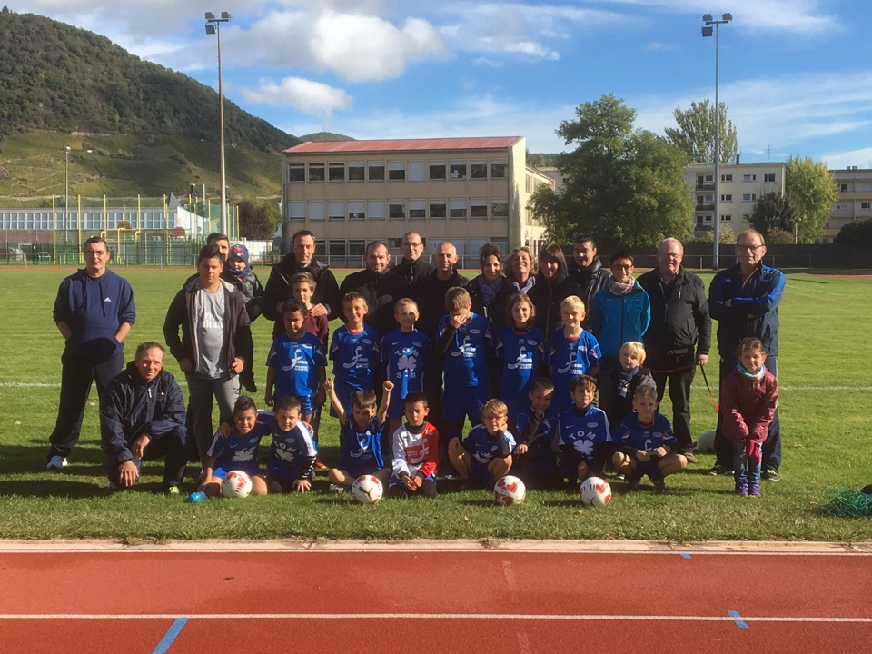  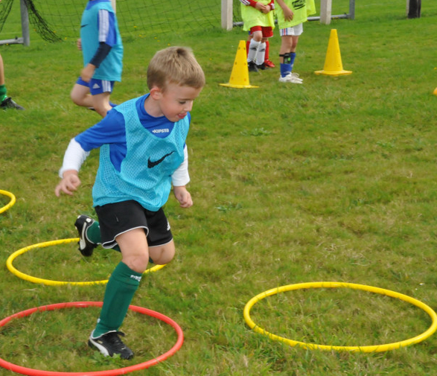

Ecole de Foot
Comment est organisée l’USVT

Président
D. Sollmeyer
Comité

J.C. Didierlaurent
H. Burgunder
D. Rentz
J. Luttringer
R. Stemmler
D. Fallecker

Manifestations
G. Arnold
Trésorier
M. Felblinger

Président des Jeunes
C. Guyot
Secrétaire
E. Pitrosky
Ecole de Foot
Liste des entraineurs de l’USVT

U7
Christian Bischoff | 06 28 17 32 94 |  | Educateur Fédéral
U9
Michel Arnold | 06 32 85 34 78 | kat.mini@wanadoo.fr | Educateur Fédéral
U11
Christophe Guyot | 06 10 87 23 29 | tof.guyot@laposte.net | Educateur Fédéral
U13
Eric Pitrosky | 06 79 23 23 36 | ericptrosky@msn.com | Educateur Fédéral
U15
Damien Fallecker | 06 31 26 22 10 | Falla_68@hotmail.fr | Educateur Fédéral
Hervé Burgunder | 07 77 00 63 57
U17
Olivier Zimmermann | 06 77 40 68 72 | olivier.zimmermann1@wanadoo.fr | Educateur Fédéral
Séniors
Patrick Mazo | 03 89 25 49 79 |  | BE1
Pascal Rozek | 06 27 12 26 43
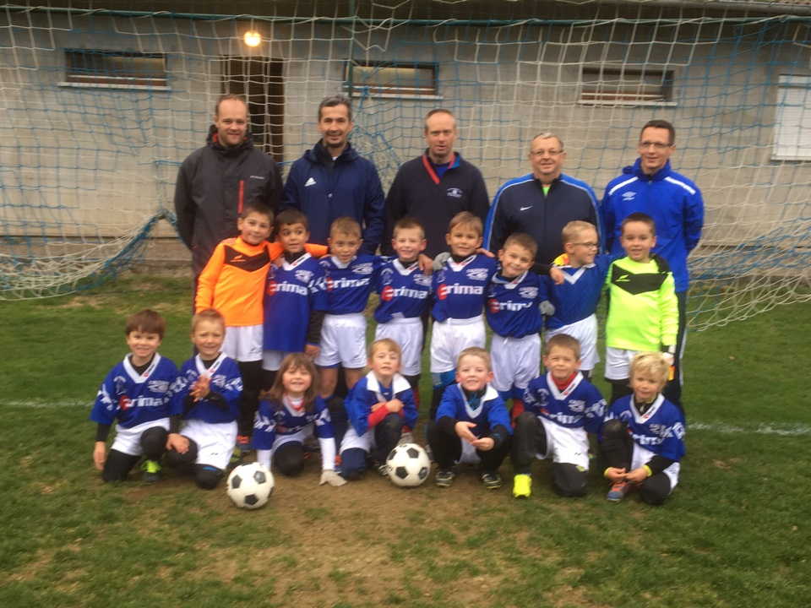

Ecole de Foot
Prix des cotisations 2017

Le tarif des licences cette saison
2017 / 2018

U7 à U9 50.00 €

U11 50.00 e

U13 50.00 €

U15 50.00 €

U17 50.00 €

U19 50.00 €

Séniors 65.00 €

Pour les familles nombreuses la 3ème licence est gratuite

Ecole de Foot
Les différentes manifestations de l’USVT

1er Mai | Bœuf à la broche
24 Mai | Marché aux puces
17 Juin | Grimpel Turnier
12 Décembre | Calendriers
13 Décembre | Noel des jeunes
20 Décembre | Apinoël

Ecole de Foot
Code de conduite des joueurs

Pour que le football soit toujours synonyme de plaisir

- Adopter un langage correct et un comportement respectueux.

- Respecter les décisions des arbitres et les adversaires, partenaires indispensables du jeu.

- Respecter tout le monde : les entraineurs, les dirigeants, les parents accompagnateurs...

- Respecter le matériel mis à ma disposition pour les entrainements et les matchs

- Respecter les horaires de rendez-vous

- Refuser tout comportement entrainant violence, racisme et tricherie. Rester maître de mon comportement en toute circonstance : je ne réponds pas à un mauvais coup par un autre mauvais coup.

- Ne pas dévaloriser mes partenaires qui, comme moi, peuvent parfois faire des erreurs, rater une passe ou un but...

- Demeurer humble dans la victoire : je ne nargue pas les adversaires.

- Demeurer solidaire dans la défaite : lorsque le match est perdu, c'est toute l'équipe qui perd, ce n'est jamais la faute d'un joueur en particulier, c'est que l'adversaire a été meilleur que nous sur ce match et/ou que l’on n’a pas su donner le meilleur de nous-mêmes : savoir se remettre en question individuellement et collectivement.

Il est normal de haïr la défaite, mais celle-ci ne doit pas affecter le plaisir de jouer ensemble.
Ecole de Foot
Etre parent de footballeur à l’USVT c’est :

Etre parent de footballeur à l’USVT, c’est :

PARTICIPER :
  - Aussi souvent que possible, être présent aux rencontres de son enfant.
  - Assurer le transport des enfants.
  - Mettre ses compétences au service du club.

ETRE FAIR PLAY :
- Se conformer aux règles du jeu.
- Respecter les décisions arbitrales.
- Refuser toute forme de violence et de tricherie.

RESPECTER :
- Prévenir en cas d'absence de l'enfant à l'entrainement ou au match.
- Respecter les horaires d'entrainement, de convocation.
- Respecter les entraineurs, leurs choix.
- Confier l'enfant aux entraineurs et ne pas intervenir pendant le match ou la séance.

NE PAS OUBLIER :
- Que les joueurs et les arbitres ont droit à l'erreur.
- Que les parents spectateurs doivent avoir un comportement exemplaire et laisser leur agressivité à la porte du stade.
- Que les dirigeants sont bénévoles et qu'ils donnent de leur temps pour la vie du club.

TROUVER SA PLACE :
- Chacun un rôle, un rôle pour chacun.

SOURIRE :
- Parce que le football est avant tout un JEU.

Nous comptons sur les parents pour supporter, encourager, jouer un rôle positif et partager la joie ou atténuer la tristesse de leur enfant.

Ecole de Foot
Code de l’esprit sportif des entraineurs, accompagnateurs et dirigeants

Pour que la pratique du football permette l'épanouissement individuel et le développement des valeurs collectives,

Nous nous engageons à :

- Donner une bonne image, celle d'un véritable éducateur ou dirigeant par :
- Une tenue correcte.
- Un langage, une attitude et un comportement respectueux envers tous les acteurs du jeu.

- Mettre en place un environnement favorable à la pratique du football par :
- La maitrise de nos comportements.
- La reconnaissance de nos erreurs et l'acceptation de celles des autres.
- Des choix qui favorisent le plaisir et la progression individuelle tout en respectant l'équilibre collectif.

- Sensibiliser nos joueurs au respect des lois du jeu, de l'arbitre et de l'équipe adverse :
- Pendant le match :
- N'émettre aucune manifestation outrancière ou véhémente.
- Gérer tout comportement inacceptable de nos joueurs.
- Respecter les décisions des arbitres.
- Prendre des décisions équitables vis à vis des enfants.
- Au coup de sifflet final, quel que soit le résultat du match :
- Adopter et faire adopter à nos joueurs un comportement sportif par une attitude digne et un langage correct.
- Donner du sens au mot « convivialité ».

Pour nous, le jeu passe toujours avant l'enjeu.

Ecole de Foot
Le règlement du Football à 5

Terrains
Ils sont d’une longueur de 35 à 45m et d’une largeur de 20 à 25m.
4 plots sur les lignes de touches, placés à 6m de chaque coin, permettent de déterminer les 2 surfaces de réparation. Dans cette zone seulement le gardien de but aura le droit de jouer à la main.
Buts
Sont d’une grandeur de 4m x 1,50m,il est possible d’utiliser des piquets espacés de 4 m.
Durée des matches
Le temps de jeu total d’une après-midi ne pourra excéder 60 minutes.
Ballons
L’utilisation d’un ballon n° 3 est fortement recommandée.
Nombre de joueurs
Il est fixé à 5 participants dont 1 gardien de but.
Le nombre de remplaçants est illimité. Ces derniers peuvent entrer dans le jeu à n’importe quel moment de la partie, à condition d’attendre un arrêt de jeu et de se présenter à l’arbitre. Les joueurs remplacés continuent à participer à la rencontre en qualité de remplaçant.
Fautes et incorrections
• Toutes les fautes seront sanctionnées par un coup franc direct, tiré à l’endroit où s’est produite la faute,
• Toutefois, l’arbitre aura le droit de siffler un penalty, s’il considère la faute intentionnelle ou grave, quel que soit l’endroit du terrain où elle a été commise,
• Le penalty sera tiré de 6m.
Aucun joueur n’aura le droit d’être dans la surface de réparation et les équipiers adverses seront à une distance de 4m (même distance imposée pour le coup d’envoi, les coups francs, les corners et les touches au pied).
Arbitrage
L’arbitrage est assuré par un responsable d’équipe ou un jeune cadre technique. Il lui est recommandé de se placer à l’extérieur du terrain et d’effectuer un arbitrage pédagogique.
Equipements
Le port des protège-tibias est obligatoire.
Touches
Les touches se feront exclusivement au pied, le ballon placé sur la ligne et immobile.
Le joueur pourra alors effectuer une passe ou partir directement en conduite de balle.
Le but marqué directement sur une touche au pied n’est pas valable. L’adversaire se place à une distance de 4m du remiseur.

Ecole de Foot
Le règlement du Football à 8

Terrains
Le terrain est d’une longueur de 60 à 70m et d’une largeur de 45 à 55m.
En pratique, le jeu se déroule sur une moitié de terrain de football à 11, dans le sens de la largeur.
Le point de penalty est fixé à 9m. La distance imposée aux adversaires sur les remises en jeu est de 6m.
La zone de hors-jeu commence 13m devant le but chez les U11 et à la ligne médiane chez les U13.
Sur coup de pied de but, le ballon est placé devant le but, à une distance de 9m de la ligne de but, à droite ou à gauche du point de penalty.
Buts
Ils sont d’une grandeur de 6m x 2,10m (tolérance à 2m).
Durée des matches
La durée des rencontres est fixée à 2 x 25minutes pour les U11, et à 2 x 30 minutes pour les U13, sans prolongations possibles.
Un repos de 5 à 10 minutes est respecté entre chaque mi-temps.
Ballons
Utilisation d’un ballon n° 4 convenablement gonflé.
Nombre de joueurs
Il est fixé à 8 participants, dont un gardien de but, plus 4 remplaçants qui peuvent entrer à n’importe quel moment de la partie, à condition d’attendre un arrêt de jeu et de se présenter à l’arbitre. Les joueurs remplacés continuentà participer à la rencontre en qualité de remplaçant
. Une équipe ne peut pas jouer à moins de six joueurs.
Equipements
Le port des protège-tibias est obligatoire.
Fautes et incorrections
Les sanctions sont identiques à celles du football à 11 sauf que :
•Toute faute grave et volontaire commise à l’intérieur de la surface de réparation de 13x26m est sanctionnée par un penalty (tiré de 9m),
•Le gardien de but ne peut pas se saisir du ballon avec les mains sur une passe du pied volontaire d’un partenaire. Il n’a pas le droit de dégager de volée ou de demi-volée,
•En cas d’infraction, un coup franc indirect sera accordé à l’équipe adverse sur la ligne des 13m à l’endroit le plus proche de là où a été botté le ballon avec mur à 6m.
Arbitrage
Un bénévole peut arbitrer sous réserve qu’il connaisse bien les règles du jeu à 8
.Une pause coaching de 2 minutes sera sifflée à la moitié de chaque période.

Ecole de Foot
L’équipement du footballeur

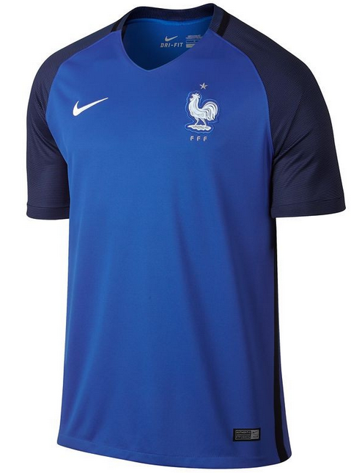
… l’entrainement :
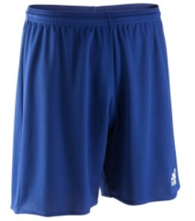
- Un short d’entrainement
- Une paire de chaussettes
- Un maillot d’entrainement
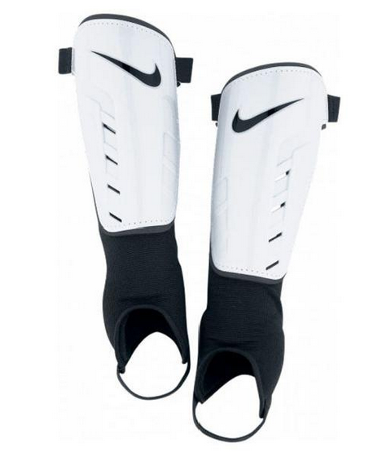
- Une paire de chaussure à crampons moulés
- Une paire de protège tibia
- Une bouteille d’eau
- Une serviette de bain, paire de claquettes (douches)
- Une paire de baskets quand l’entrainement se déroule en salle

Conseillé pour l’hiver ou par mauvais temps

- Un coupe-vent
- Un pantalon de survêtement
- Une veste de survêtement ou un sweat
- Un bonnet et des gants
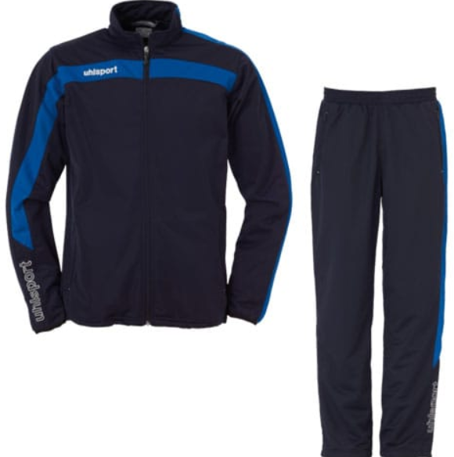

L’USVT organise chaque année une bourse aux équipements, pensez à faire profiter les plus jeunes de vos chaussures ou protège-tibias trop petits !!!

Ecole de Foot
L’équipement du footballeur

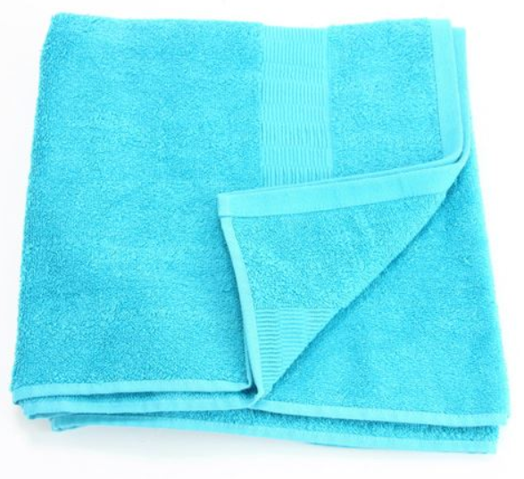

… le match :

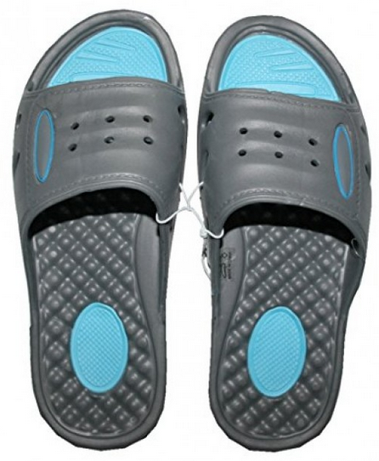
- Une paire de chaussure à crampons moulés
- Une paire de protège tibia
- Une serviette de bain, savon, paire de claquette (douche)
- Un survêtement (veste et pantalon) en cas de mauvais temps

Les maillots shorts et chaussettes sont fournis par le club.

Après l’entrainement ou le match

- La douche est fortement conseillée. L’hygiène du sportif commence par la douche
- L’entretien de son équipement : il faut aérer son sac dès le retour la maison et nettoyer ses chaussures notamment après les matchs sur terrains gras

Ecole de Foot
Les horaires

Toutes les séances d’entrainement ont lieu le Mercredi

 | Horaires | Stade | Educateur
U6-U7 | 14h-15h30 | Willer | C. Bischoff
U8-U9 | 14h-15h30 | Willer | M. Arnold
U10-U11 | 15h-16h30 | Willer | C. Guyot
U12-U13 | 16h30-18h | Willer | E. Pitrosky
U14-U15 | 18h30-20h | Willer | D. Fallecker
U16-U17 | 18h30-20h | Bitschwiller | O. Zimmermann

Contacts :

Président Jeunes : Christophe Guyot 06 10 83 27 29

Président USVT : Didier Sollmeyer 06 87 34 57 62
Secretaire : Eric Pitrosky 06 10 83 05 51
Trésorier : Michel Felblinger 06 74 79 82 11

Fiche de renseignements
Ecole de Foot

FC WILLER SUR THUR
Section JEUNES
Saison : 20 / 20

Renseignements concernant le/la joueur/se licencié(e)
Nom : ……………………………………… Prénom : ………………………………… …… …… ....... Nom et Prénom du représentant légal : ……………………………………………………………………….…… ........ Adresse : …………………………………………………………………………………………………………… ........ Code postal : ………………………………… Ville : ……………………………………………… .......... Téléphone Domicile : ……………………….. Téléphone Portable : ……………………………… ........... Adresse E-mail (pour convocation aux matches et échanges d’informations avec le FCW) :
…………………………… .........……………………………………………………………………………………….

Seriez-vous prêt(e) à participer à la vie associative du FC Willer sur Thur (Encadrement, déplacements..) ? …….

Autorisation parentale (moins de 18 ans)
Je soussigné(e)……………………………………………… ………Père – Mère – Tuteur légal :(entourer) Demeurant à ……………………………………………………………………………………………………… Autorise mon fils (ma fille) …………………………………né(e) le ………………à….……………….

- A signer une licence et pratiquer le football à l’école de football de FC Willer sur Thur pour la saison en cours
- Autorise les éducateurs, dirigeants et les autres parents à transporter mon enfant dans leur véhicule, lors des différentes manifestations sportives de l’école de football. : Oui / Non (entourer)
- Si nous ne sommes pas présents, j’autorise, le cas échéant, les responsables du FC Willer sur Thur à faire intervenir les pompiers
ou un médecin, et/ou à transporter ou faire transporter mon enfant, dans un lieu de soins (Hôpital, Médecin…) : Oui / Non
- J’accepte que mon enfant figure sur les photos du FC Willer sur Thur, ou sur le site FC Willer sur Thur : Oui / Non

Renseignements médicaux :
Nom et téléphone du médecin traitant : ………………………………………………………………………………
Allergies : …………………………………………………………………………………………………………….
Médicaments interdits : ………………………………………………………………………………………………
Groupe sanguin : ……………………………………………………………………………………………………..
Vaccins à jour : Oui / Non (entourer)
Renseignements complémentaires : …………………………………………………………………………………..

…………………………………………………………………………………..…………………………………….

Personne à prévenir en cas d’urgence  Nom :……………………………………..  Prénom :…………………………………..  Tel :………………………………………. | Personne à prévenir en cas d’urgence  Nom :……………………………………..  Prénom :…………………………………..  Tel :………………………………………. | Personne à prévenir en cas d’urgence  Nom :……………………………………..  Prénom :…………………………………..  Tel :……………………………………….

Date : Signature du représentant légal :

